Муниципальное автономное дошкольное образовательное учреждение
города Рязани «Детский сад № 38»

Сценарий литературного праздника
«День матери»

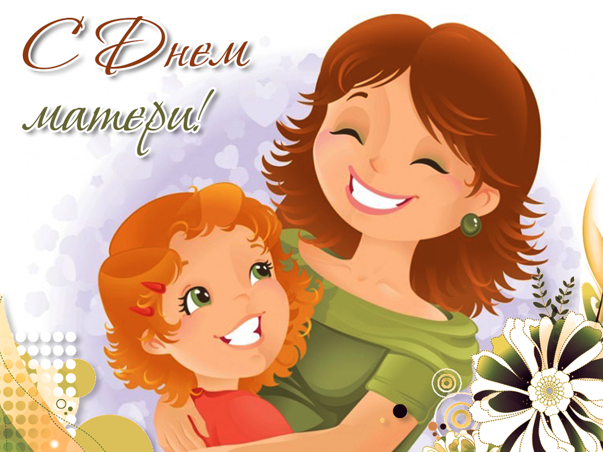

Авторы:
Баранова Ольга Владимировна – учитель-логопед
Гуркина Наталья Ивановна – учитель-логопед
Ионова Татьяна Викторовна - воспитатель
Солопова Ирина Викторовна - воспитатель

г. Рязань
Цель: воспитание чувства любви и уважения к своим мамам.
Задачи:
воспитывать у детей доброе, внимательное, отношение к маме, стремление ей помогать, радовать её;
способствовать созданию теплых взаимоотношений в семье;
создание положительной эмоциональной атмосферы.
Предварительная работа: создание сценария праздника, разучивание песен, стихов, танцев.
Ход мероприятия.
Звучит музыка. В зал входят дети и встают в полукруг.
Ведущий:
- На свете добрых слов не мало,
Но всех добрее и важней одно:
Из двух слогов, простое слово - «МАМА»,
И нету слов дороже, чем оно.
- Сегодня мы собрались в этом зале ради самых близких людей на свете! День Матери - это международный праздник. Мы поздравляем всех женщин, которым выпала такая счастливая и нелегкая судьба – быть Матерью! С Матери начинается род человеческий. Мать – это самое святое в нашей жизни, и поэтому наш праздник мы посвящаем вам – дорогие мамы! Сегодня вас хотят порадовать своими выступлениями самые дорогие, самые любимые, самые очаровательные - ваши дети!
Дети: Мама, милая моя! Поздравляем мы тебя! (дети проходят и садятся на свои места).
Танец с листьями
-А сейчас послушаем, какие стихотворения приготовили к празднику ваши дети

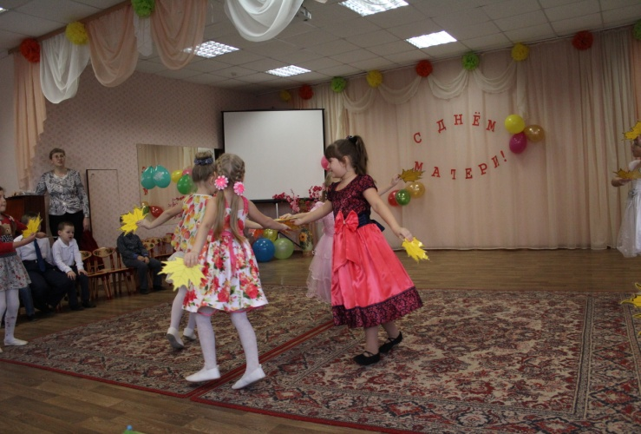
Стихи - блок 1
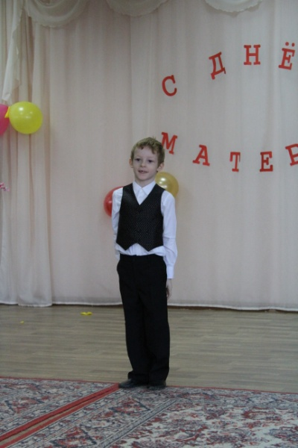
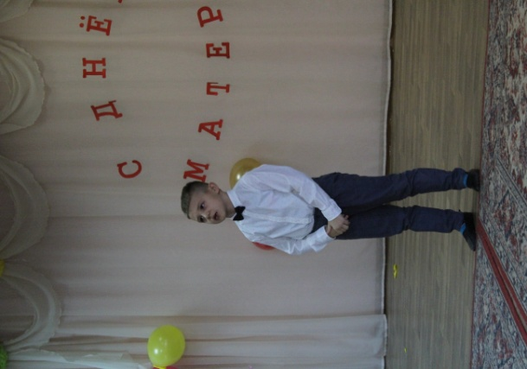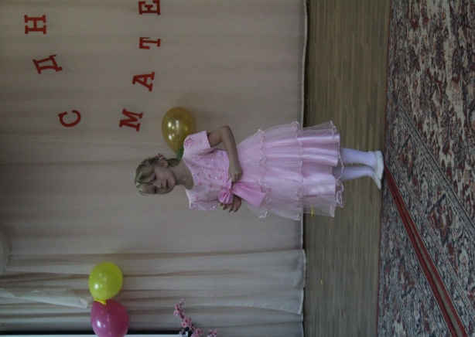

Ведущий:
- Особые слова нужны для того, чтобы отблагодарить за заботу и за ласку наших мам. А что самое важное для ребенка? Это, конечно, родной дом и мамочка, которая всегда пожалеет и назовет самым добрым и нежным словом: солнышком, котенком…
- Сейчас мы посмотрим, узнают ли дети по голосу свою маму. Дети выходят и встают спиной к зрителям, а мамы, не называя ребенка по имени, и дочкой или сыночком, называют их любым ласковым словом.
Игра «Мамин голос».

Дети ваши - молодцы!
Все отличные чтецы.
Слушаем их внимательно
И хлопаем всем обязательно!
Стихи - блок 2

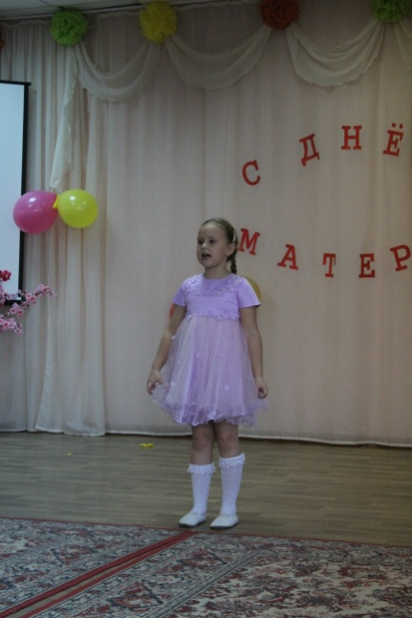
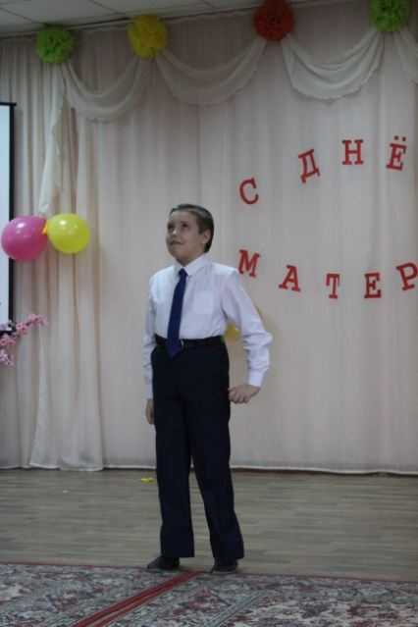
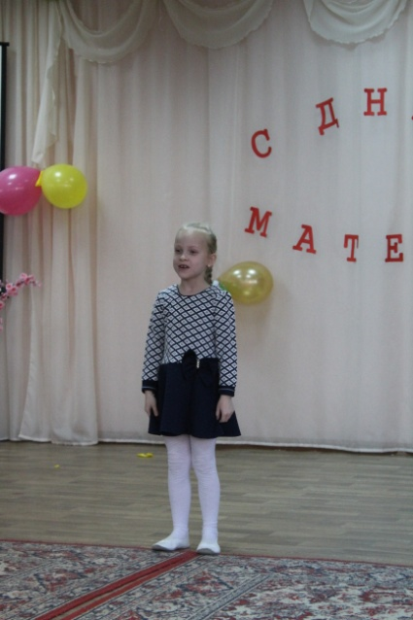
Ведущий:
- Я знаю, что наши дети очень любят наряжаться.
А как вы думаете, ваши мамы в детстве любили наряжаться?
Тогда приглашайте мам в круг!
Игра « Передай мешок» (в мешке разные наряды, под музыку он передается. Когда музыка остановится, тот, у кого мешок, достает что -то и надевает на себя).
-А сейчас, дорогие мамы, представьте, что вы на показе мод. Покажите нам свои наряды!
«Дефиле»
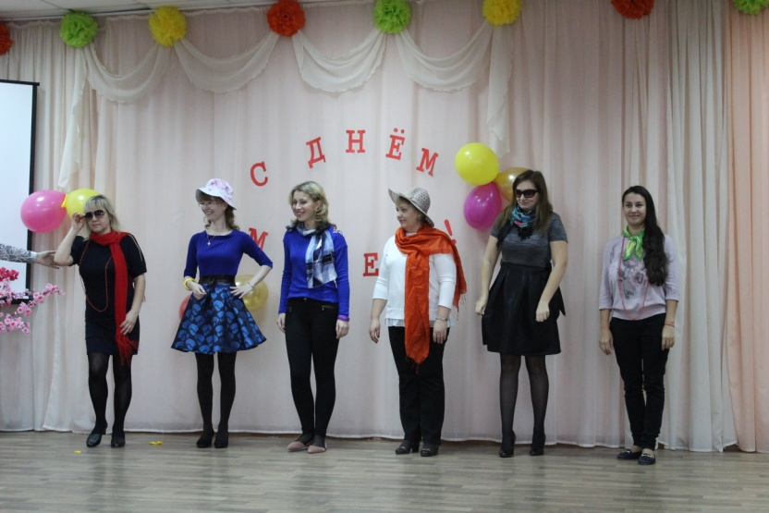
Ведущий:
- И вновь наши дети хотят поздравить вас с праздником.

Стихи - блок 3

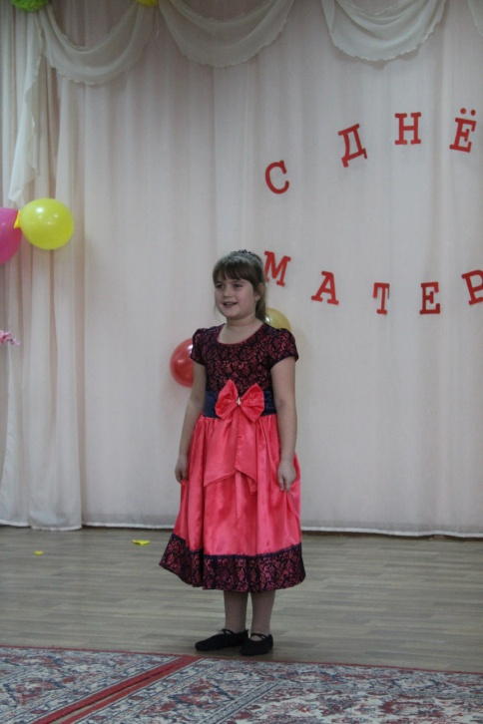
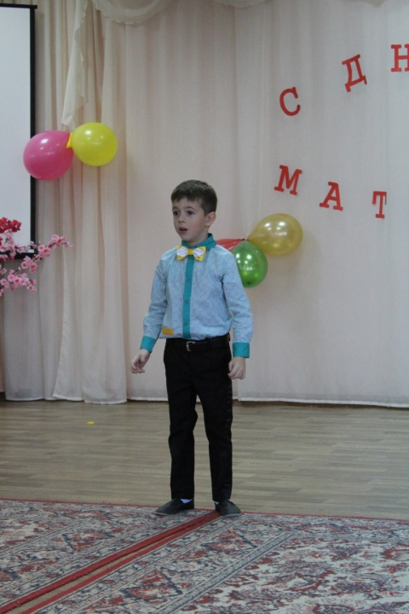
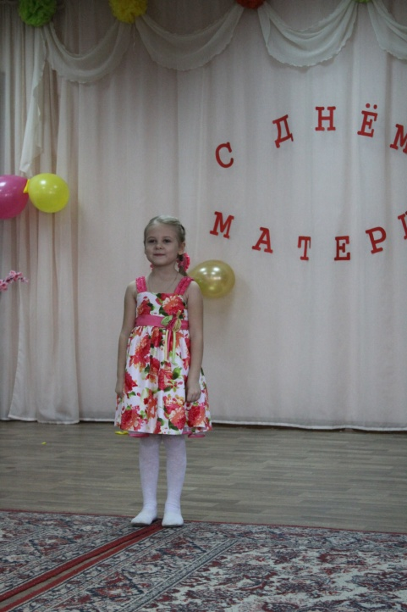

«Блиц-опрос» для мам

1.Самая большая ягода? (Арбуз)
2.Куда водят мамы детей, если в школу их еще не берут? ( Ясли, детский сад)
3.Результат вычитания? (Разность)
4.Замерзшая вода? (Лед)
5.Автор сказки про Красную Шапочку? ( Шарль Перро)
6.Подружка Хрюши и Степешки (Каркуша)
7.Девочка с голубыми волосами (Мальвина)
8.Детская передача ( Спокойной ночи, малыши!, Голос дети, Лучше всех)
9.Игрушка для самых маленьких (Погремушка)
10.Подходящая одежда для осени ( Плащ,куртка,пальто)
11.В какой русской народной сказке решаются проблемы жилья, или, говоря взрослым языком, проблемы жилищно-коммунального хозяйства ( Теремок)
12.В В какой русской народной сказке брат не послушался сестру, один раз нарушил санитарно-гигиенические правила и жестоко за это поплатился ( Сестрица Аленушка и братец Иванушка)
13.Как зовут поэта в сказке Толстого «Золотой ключик»? ( Пьеро)
14.Как зовут мальчика, которому из льдинок нужно сложить слово «Вечность» ( Кай)

Ведущий:
– Обычно на праздник приглашают артистов. А у нас есть свои замечательные маленькие артисты! Давайте поддержим их дружными аплодисментами!
Танец «Парная полька»

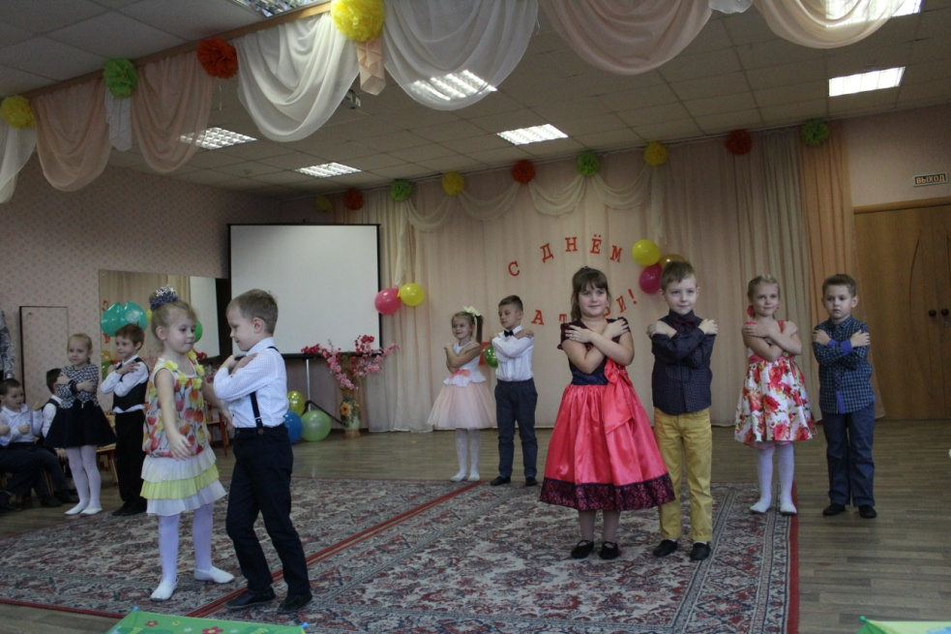

Ведущий:
- Наш праздник подошел к концу. Спасибо вам за доброе сердце, за желание побыть рядом с детьми и дарить им душевное тепло!
- Нам очень приятно было видеть добрые и нежные улыбки мам, счастливые глаза детей!
За ваше участие в нашем празднике
За то, что вы всегда с нами, за то, что вы самые, самые
Мы говорим вам
Дети: «СПАСИБО!», « МЫ ЛЮБИМ ВАС!»

